暨南大学本科实验报告专用纸
课程名称 计算机网络 成绩评定
实验项目名称 数据链路层和网络层协议分析 指导教师 潘冰
实验项目编号 7 实验地点 个人PC机
学生姓名 易雪 学号 2019054617
学院 智能科学与工程 系 专业 信息安全
实验时间 2021 年 11 月 2 日～ 11 月 15 日

- 实验目的
- 理解链路层、网络层主要协议格式，以及协议的工作原理
- 理解网关和子网掩码概念
- 学会利用网络嗅探器（如Wireshark）分析协议格式和协议的工作过程
- 学会使用ping、tracert、arp等命令并使用嗅探器分析其工作过程。

- 实验内容
- 用嗅探器捕获数据包。
- 分析以太网帧、ARP协议、IP协议、ICMP协议格式
- 分析PING、TRACERT、ARP命令的工作过程
- 通过修改主机的网关为指定默认网关、本机IP地址或不设置网关，观察ping的结果，用嗅探器捕获数据包并分析。

- 实验设备
计算机两台
主机A IP：192.168.24.106（后变为192.168.53.106） MAC：a4-c3-f0-90-61-22
主机B IP：192.168.24.161（后变为192.168.53.161） MAC：38-00-25-e8-ee-6e

- 实验步骤
- 安装Wireshark
- 以太网协议分析
从主机A上向主机B发PING检测报文，捕获以太数据帧，记录并分析MAC帧各字段的含义。
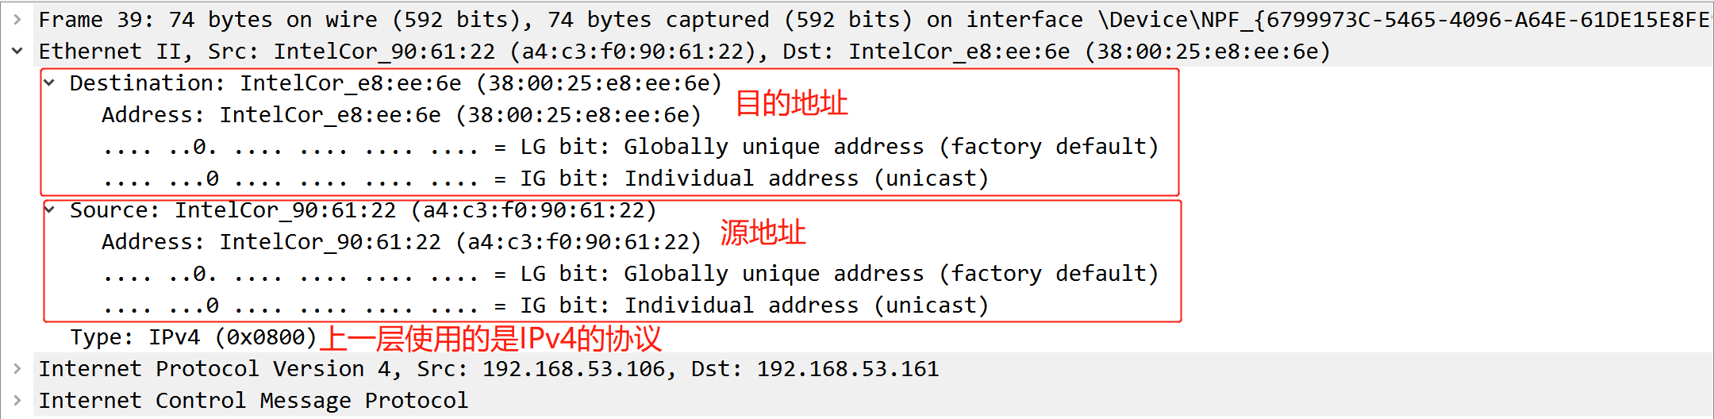
IEEE规定地址字段的第一个字节的最低有效位为IG位。IG=0时，地址字段表示一个单个地址；IG=1时表示组地址，用来进行多播。
地址字段第一字节的最低第二位规定位LG位。当LG=0时表示全球管理，保证全球没有相同的地址；LG=1时是本地管理，这时用户可以任意分配网络上的地址。

- ARP协议分析
- 进入DOS窗口，用arp – a 查看本机上的ARP表的情况，然后用 arp –d B 删除B的记录（如果有的话）；
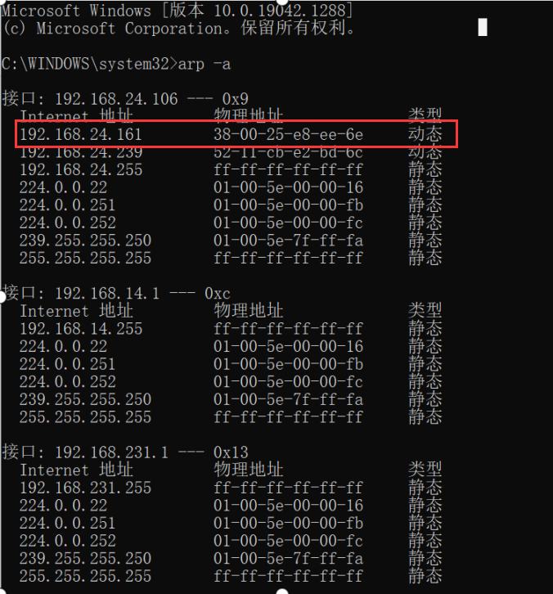
Arp表中有主机B的记录，删除B的记录：
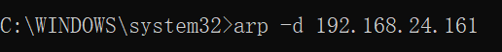
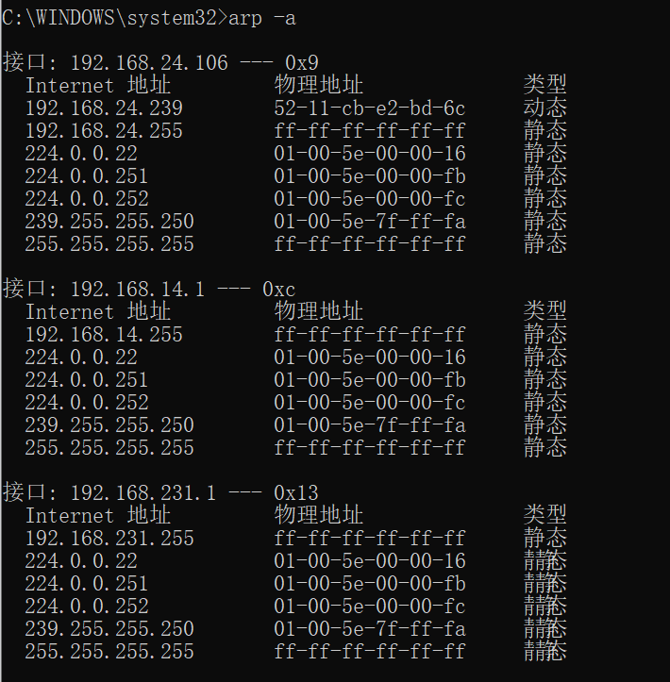
表中B的记录被删除。

- 运行Wireshark程序；
- 把网线断开1分钟，然后再联网，观察此时是否能捕获ARP报文，如果能，记录并分析各字段的含义；

可以捕获ARP报文，分析如下：
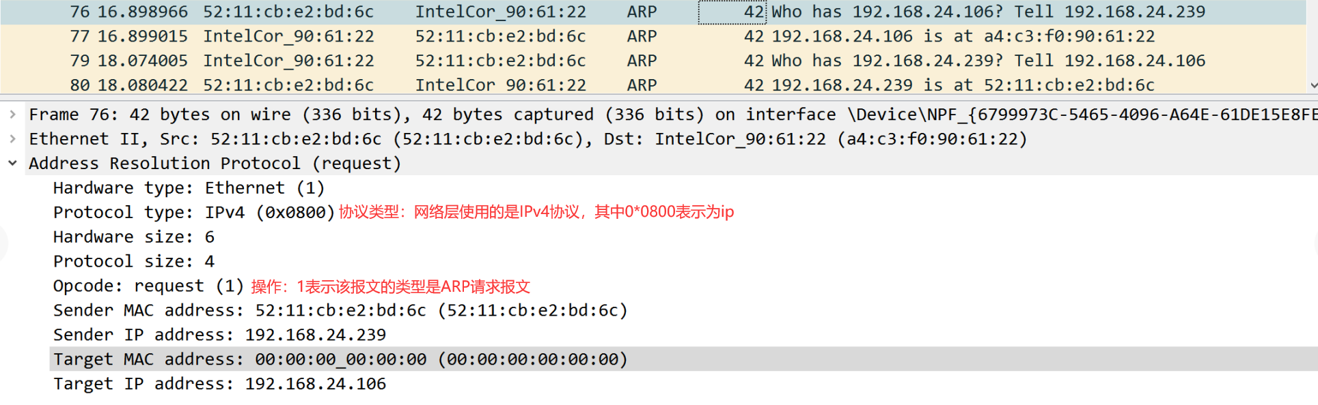

- 从主机A上向主机B发PING检测报文，观察此时是否能捕获ARP报文，如果能，记录并分析各字段的含义；

主机A ping主机B，能捕获ARP报文，分析如下：
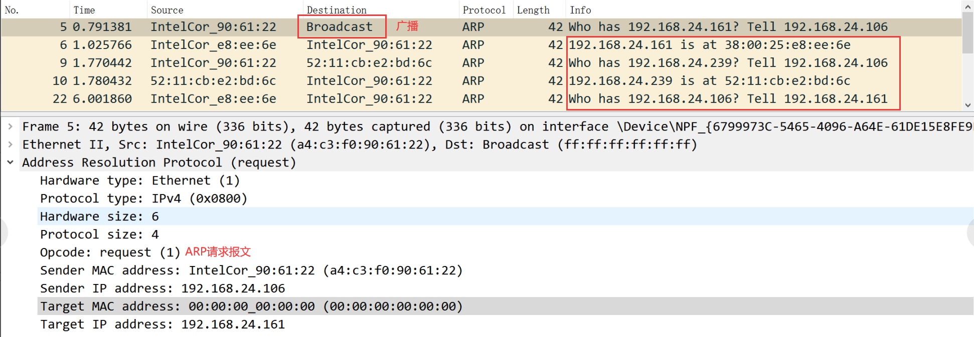
因为刚刚在主机A种的ARP表删除了主机B的记录，所以当主机A要向本局域网上的主机B发送IP数据报时，主机A在其ARP高速缓存种查不到主机B的IP地址。于是ARP进程在本局域网上先广播发送了一个ARP请求分组，ARP请求分组的主要内容是：“我的IP地址是192.168.24.106，MAC地址是IntelCor_90：61：22。我想知道IP地址是192.168.24.161的主机的MAC地址。”
在本局域网上的所有主机运行的ARP进程都能收到此ARP请求分组。
主机B的IP地址与ARP请求分组中要查询的IP地址一致，就收下了这个ARP请求分组，并向主机A发送ARP响应分组，同时在这个ARP响应分组中写入自己的MAC地址，也就是图中的第二个ARP报文。
主机A收到主机B的ARP响应分组后，就在其ARP高速缓存表中写入主机B的IP地址到MAC地址的映射。

- 通过arp - a 查看ARP表的更新情况，记录此时能否看到B对应的MAC地址；
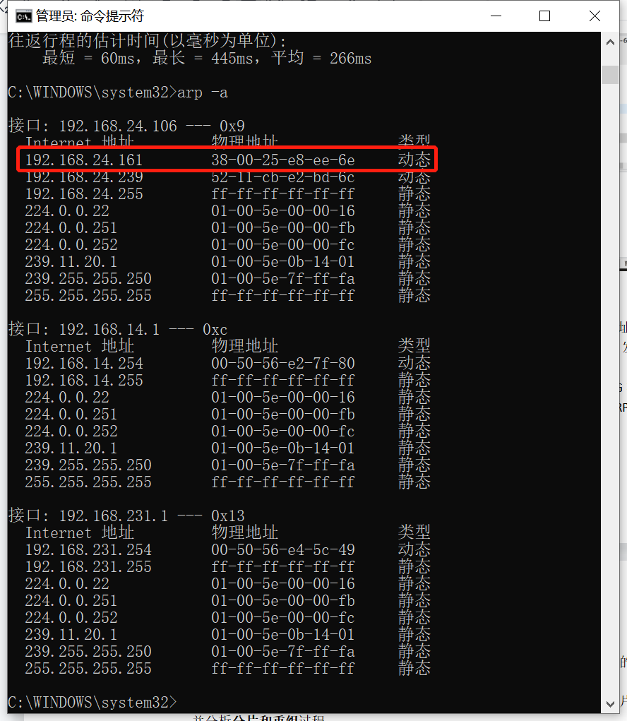
可以看到B对应的MAC地址。

- 再次从主机A上向主机B发PING检测报文，或者再次从主机B上向主机A发PING检测报文，观察看此时是否能捕获ARP报文；

可以捕获ARP报文，但是只能捕获到网关发出的ARP报文，不能捕获到主机B发出的报文。
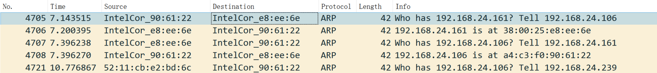

- 主机A上和主机B停止进行任何数据通信，5分钟后再次从A向B发PING检测报文，或者从主机B上向主机A发PING检测报文，观察看此时是否能捕获ARP报文。

可以捕获ARP报文。主机A直接在其ARP高速缓存中查看到主机B的IP地址，然后在ARP高度缓存中查出主机B的MAC地址，然后把这个MAC地址写入MAC帧，然后通过局域网把该MAC帧发往主机A的MAC地址。
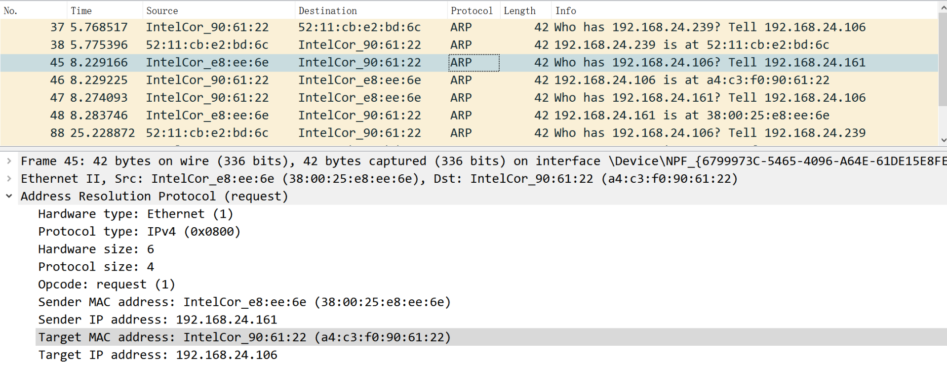

4、IP协议分析
- 从主机A上向主机B发PING检测报文，捕获IP数据包，记录并分析各字段的含义，并与IP数据包格式进行比较;

主机A ping主机B：
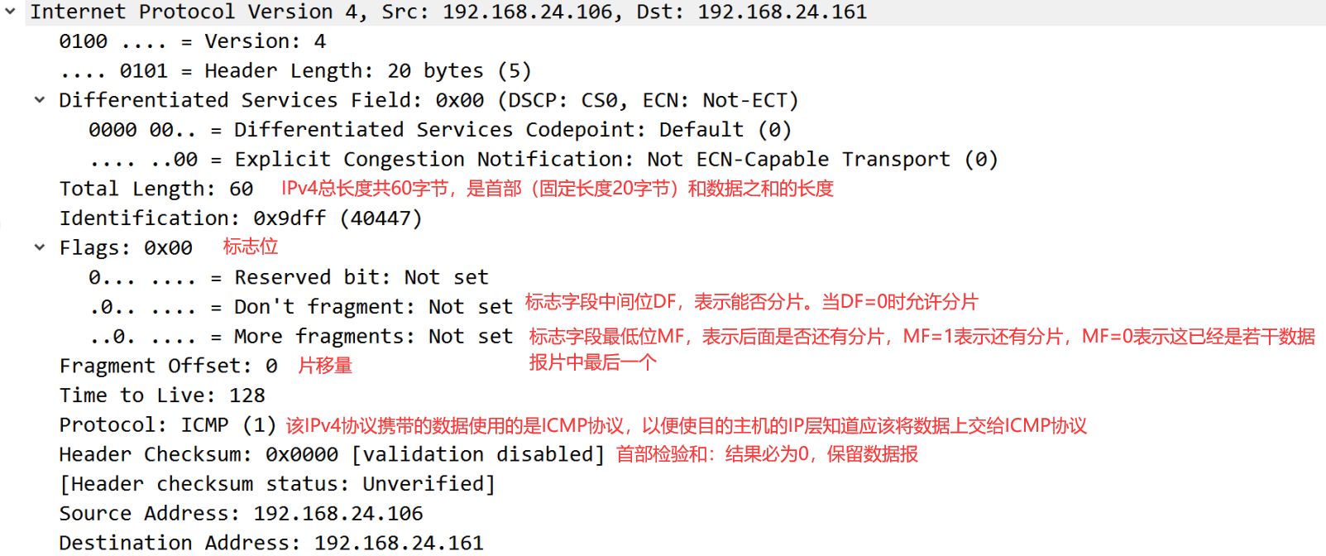

- 使用ping命令，制定数据包长度，如ping -l 2000，使用嗅探器观察IP分片情况，并分析分片和重组过程。

一共发送了四个数据包，每个数据包两片。
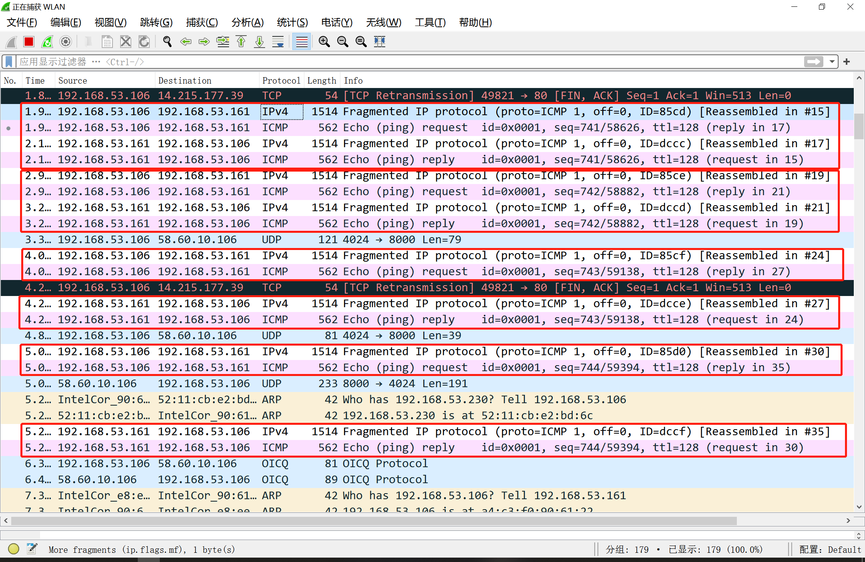

第一片：
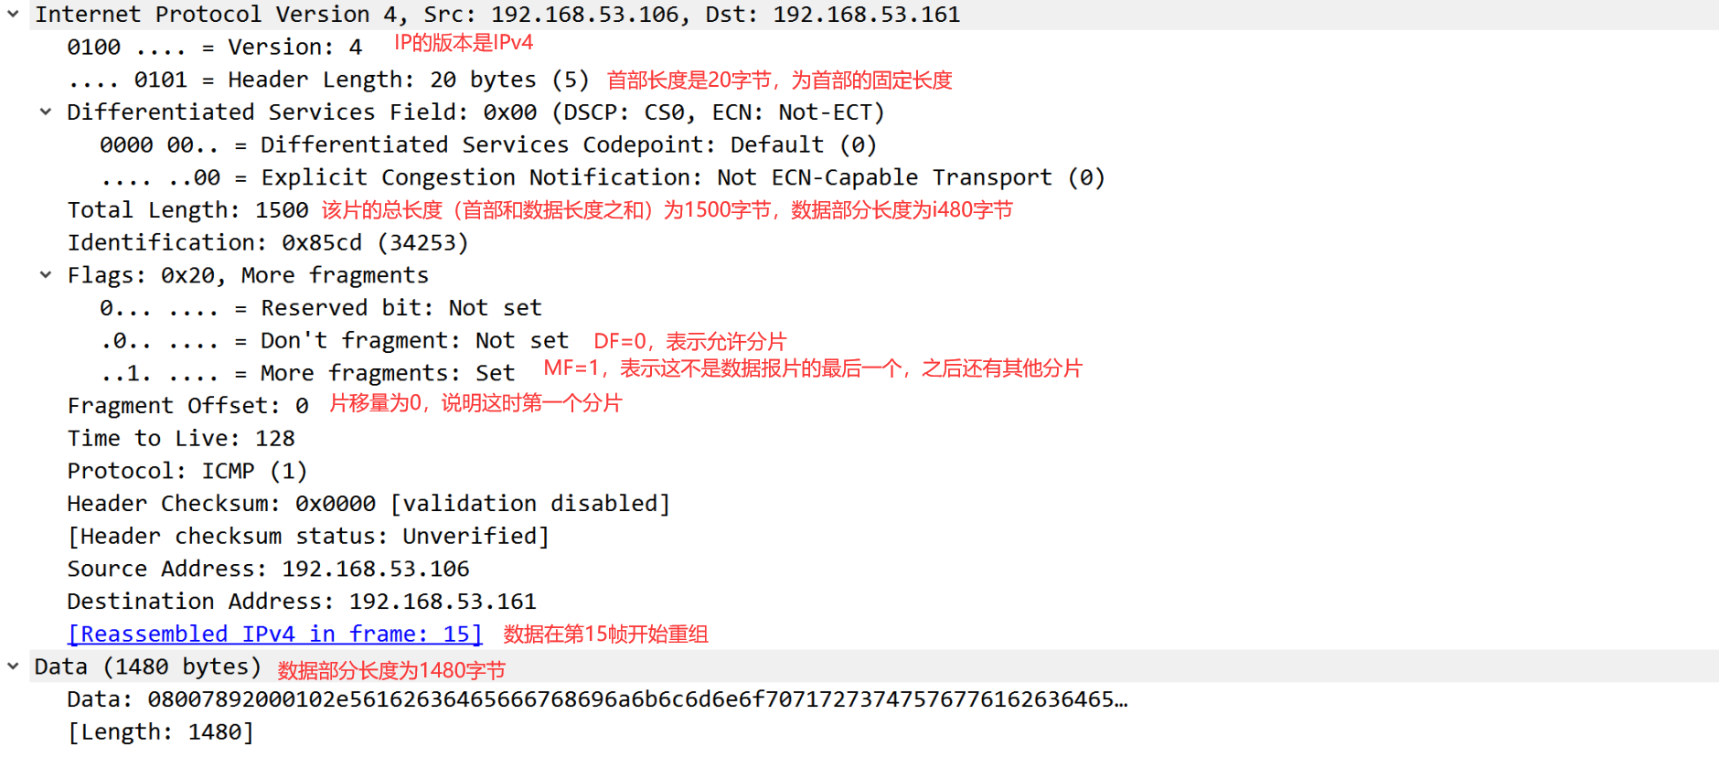
第二片：
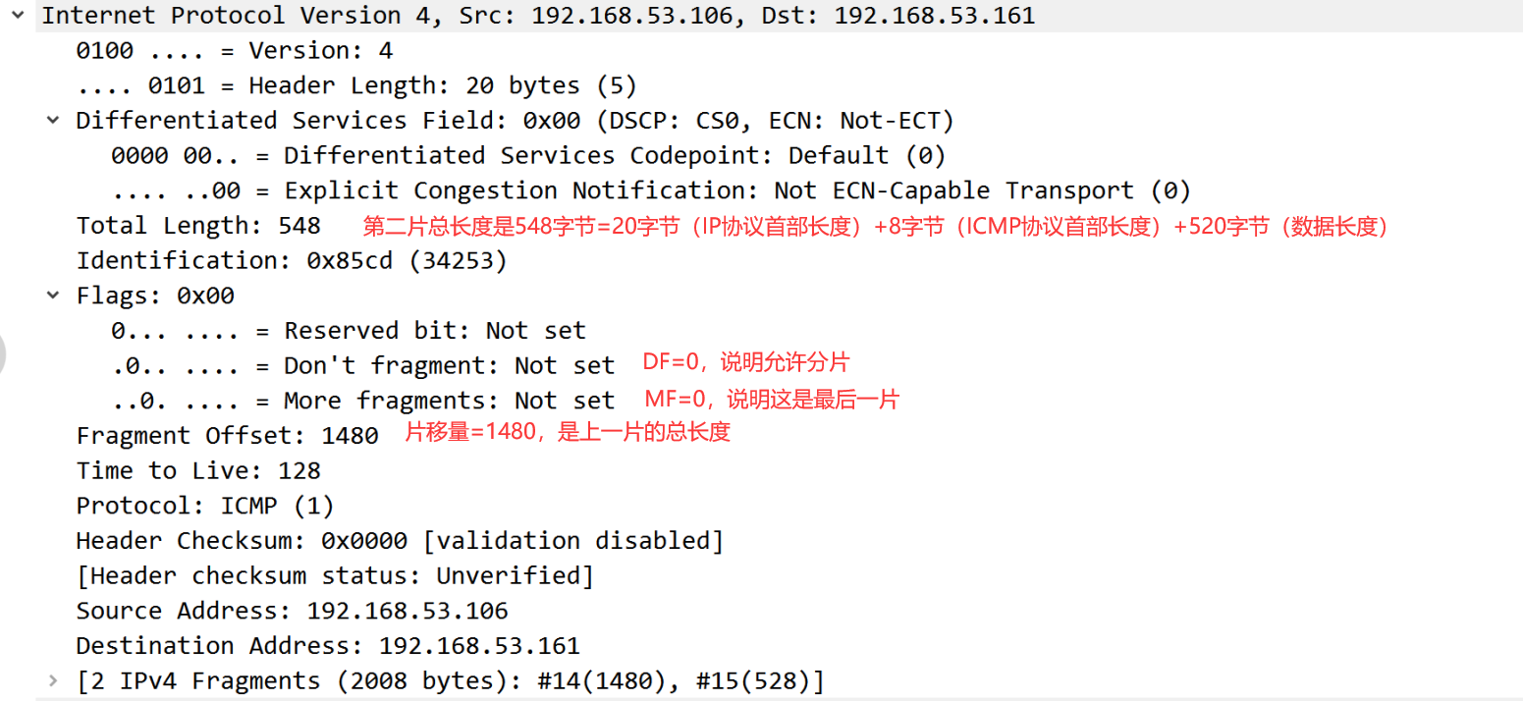
报文的总长度为2028字节=548字节（第二片的总长度）+1480（第一片的数据长度/第二片的片移量）=8字节（ICMP协议首部长度）+20字节（IP首部长度）+2000字节（数据长度）。
IP数据包的每一个分片都含有大致相同的IP首部。
接收方可根据MF判断报文是否全部收齐，收齐后即可按照首部相关字段进行重组。

- ICMP协议分析
通过ping和tracet命令，了解ICMP协议的使用。
- 从主机A上向主机B发PING检测报文，捕获ICMP请求数据包和应答数据包，记录并分析各字段的含义，并与ICMP数据包格式进行比较；如果返回的差错信息，请分析是由于什么差错引起的。

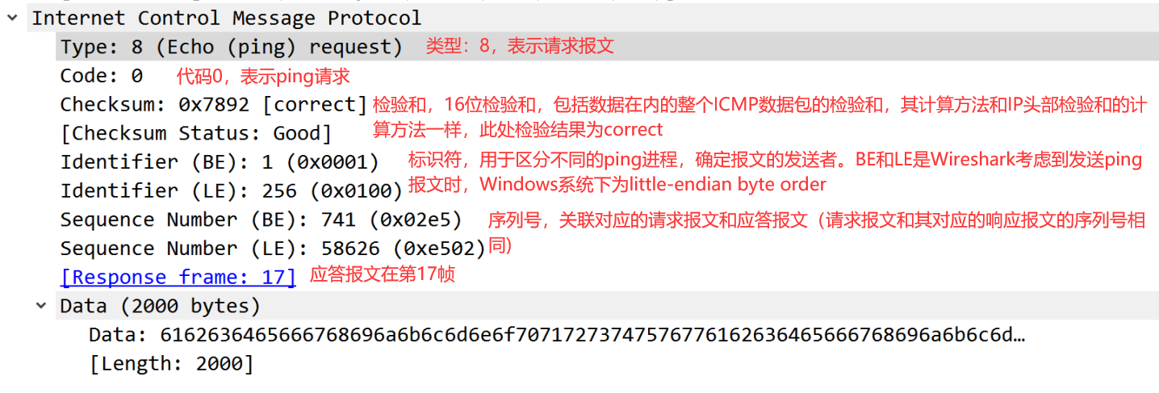
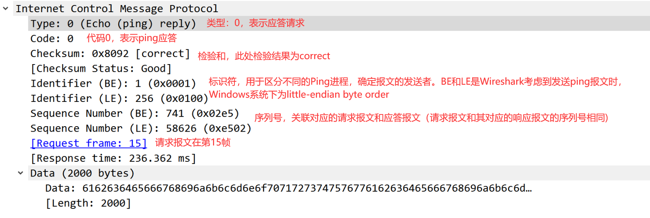

- 使用tracert命令，跟踪某台主机，使用wireshark捕获数据包，分析不同类型ICMP响应数据包格式（如type=8,type=0,type=11）。分析tracert工作原理。
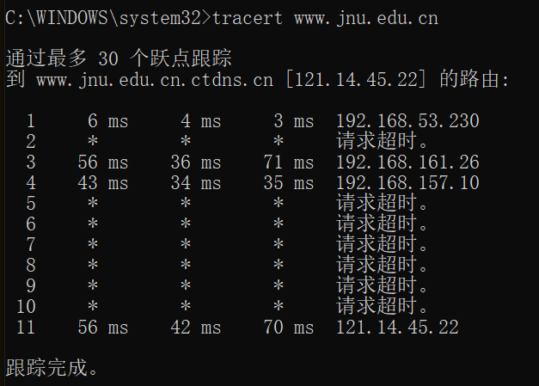
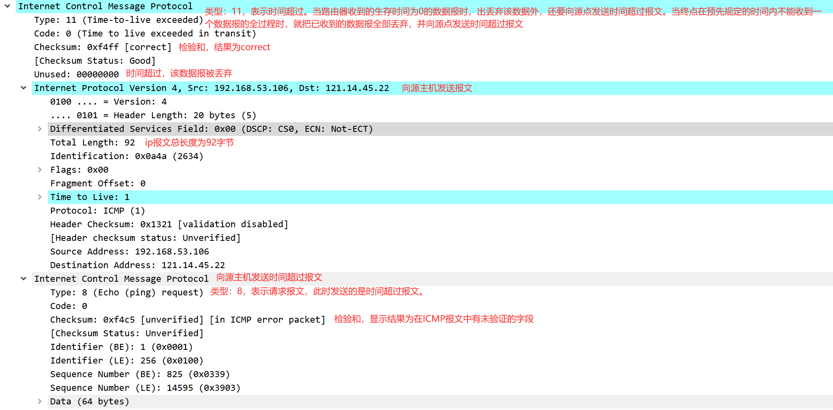
工作原理分析：tracert命令通过发送一系列TTL递增的ICMP请求报文，利用路由丢弃报文时会向源地址发送超时报文的机制，间接获取路径上的路由IP地址，实现跟踪共效果。
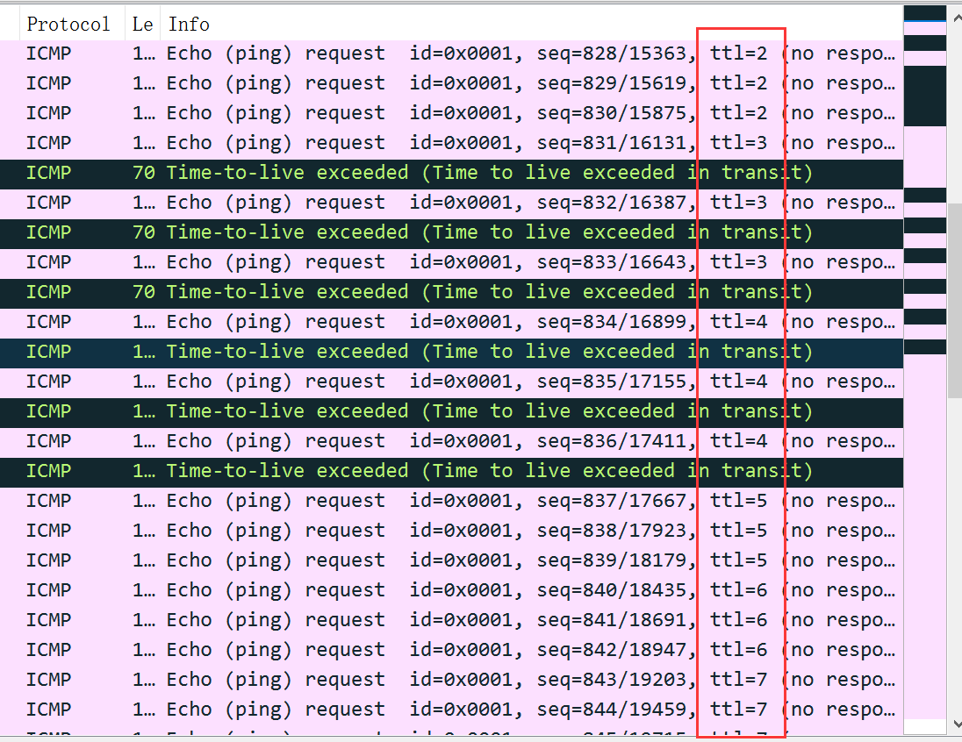

- 思考问题
- 在ARP包分析实验过程中，为什么A有时能捕获ARP报文，有时却不能捕获ARP报文？
因为ARP高速缓存中存有本局域网上的各主机和路由器的IP地址到MAC地址的映射表，这些都是该主机目前知道的一些MAC地址。
当主机A要向本局域网上的主机B发送IP数据报时，就先在其ARP中查看有无主机B的IP地址，如果有，就可以在ARP高速缓存中找到对应的MAC地址，如果没有，ARP进程就要先在本局域网上广播发送一条ARP请求分组，通过主机B的响应找到B的MAC地址，并保存到ARP高速缓存。
如果主机A中没有B的MAC地址，就需要法总ARP报文；如果有，就不需要发送了，所以也就捕获不到ARP报文。

- 为什么运行ping 127.0.0.1时，不能捕获到ICMP报文？如果运行ping 本机IP地址能收到报文吗？ 为什么？
127.0.0.1是回送地址，指本地机，一般用来测试使用。它是一个保留的IP地址。保留的IP地址段不会在互联网上使用，因此与广域网相连的路由器在处理保留IP地址时，只是将该数据包丢弃处理，而不会路由到广域网上去。
Ping127.0.0.1属于换回测试，只是检查本地TCP/IP协议是否设置，并不会经过网卡，所以没有存在通信，因此不能捕获到ICMP报文。Ping本机同样也不经过网卡，也不能收到报文。

- 在ping 的过程中，返回信息“Request timed out” 和“Destination Host Unreachable”分别是由哪些情况引起的？
Request timed out请求超时的原因是通信路径中断、其他计算机设置为不响应ping（防火墙没有关闭）或者自己电脑受到arp攻击。
Destination Host Unreachable原因：
1、 局域网使用DHCP动态分配IP地址时，DHCP出现故障或者失败
DHCP失效或者出现故障时，客户机无法分配到IP地址，系统只有自设IP地址，而IP地址的自动设置往往会分配到不同的子网，因此会出现“Destination Host Unreachable”。
2、 子网掩码设置错误
这种情况一般比较少见，如果子网掩码不是系统自动生成的，则在计算时一定细心。
3、 路由表返回错误信息
这种情况一般是在“Destination Host Unreachable”前面加上IP地址，说明本地计算机与外部网络连接没有问题，但与某台主机连接存在问题。

4、请通过实验验证：
主机如果不设置“网关”，同一网段内的主机可以相互通信。用ping命令测试，用嗅探器测试可以捕获8个ICMP数据包，2个ARP数据包。不同网段的主机不能通信，用PING命令测试，会显示“ Destination Host Unreachable”，因为没有指明网关，无法发送出去，因此显示“目的主机不可达”，用嗅探器捕获不到任何信息。
主机如果设置“网关”，同一网段的主机通信不通过网关转发，用ping命令测试，用嗅探器可以捕获所有测试数据包，能看到对方主机的MAC地址。不同网段的主机之间通信需要网关转发，用ping命令测试，能看到网关的MAC地址（包括能通信或不能通信）。

不设置网关，同一网段内主机ping，可以捕获到8各ICMP数据包，2个ARP数据包：
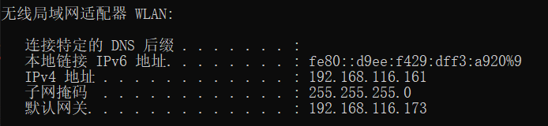
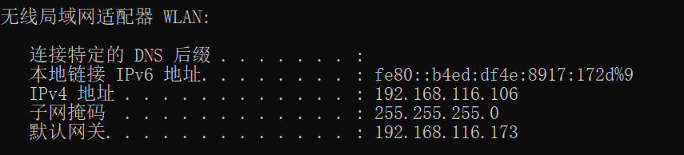
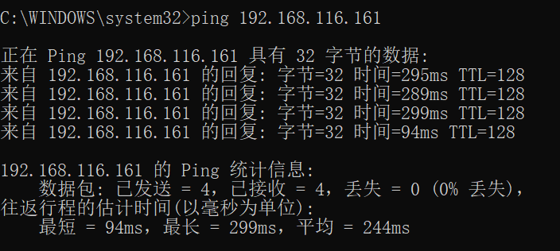
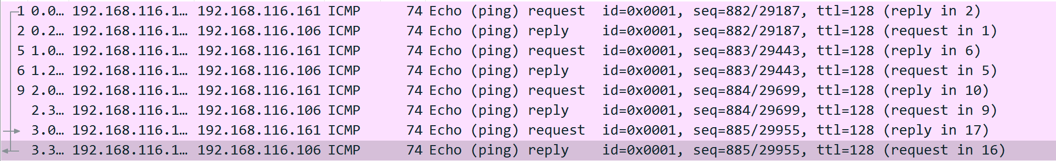
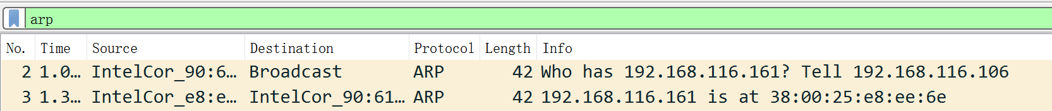

两个主机不同网段，用ping命令测试：
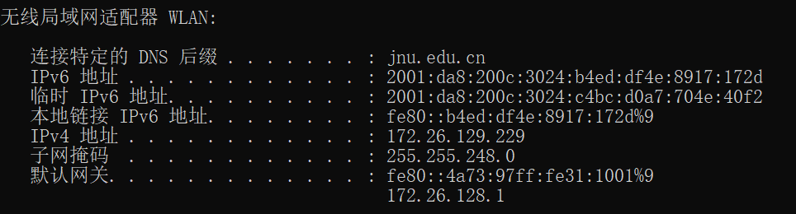
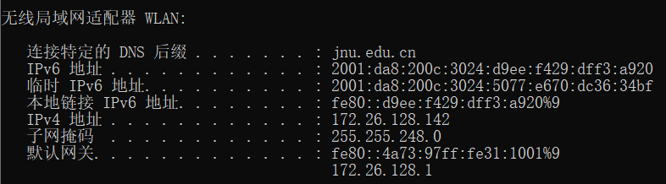
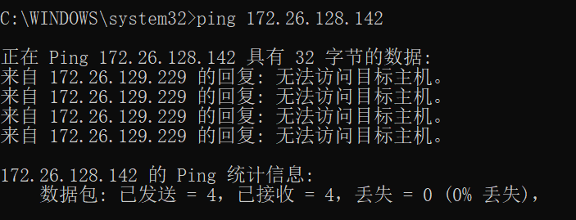

主机设置网关，用ping命令测试：也可以捕获到8个ICMP数据包，2个ARP数据包。
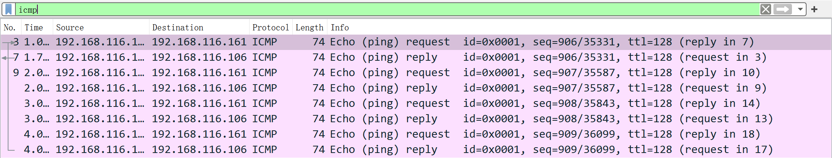

5、通过下面实验理解网关
假设主机A的IP地址为10.2.2.2/23，主机B的IP地址为10.2.3.3/23，两台主机均不设置网关，用ping命令测试两主机的连通性，用ARP命令查看物理地址。对结果进行分析。

假设主机A的IP地址为10.2.2.2/24，主机B的IP地址为10.2.3.3/23，两主机不设置网关，分别在主机A和主机B上用ping测试与对方的连通性，用ARP查看物理地址。对测试结果进行分析。
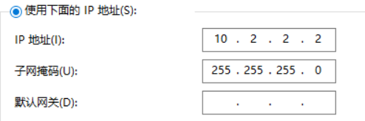
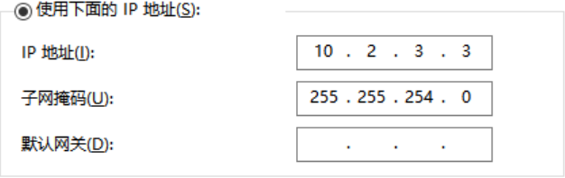
ping不通，但能捕获到ICMP报文。
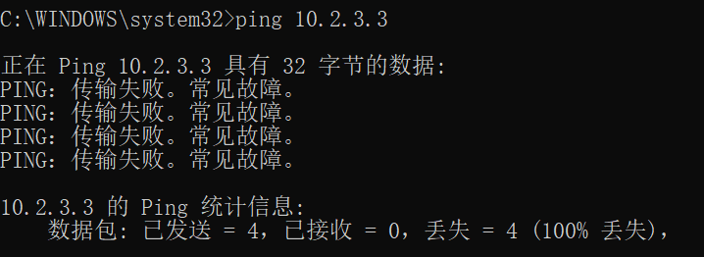
因为主机A通过子网掩码运算出和主机B不在同一网段，所以ping不通。
主机B算出和主机A的子网一致，可以发送ICMP数据包，但主机A无法应答。

针对上述情况，分别将主机的网关设置为本机地址，观察测试结果，并分析原因。

